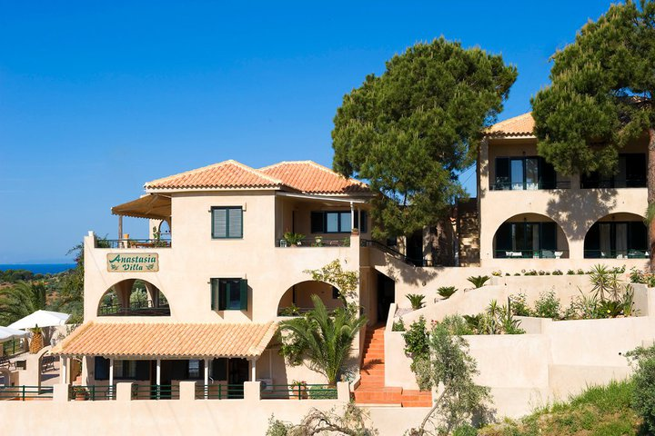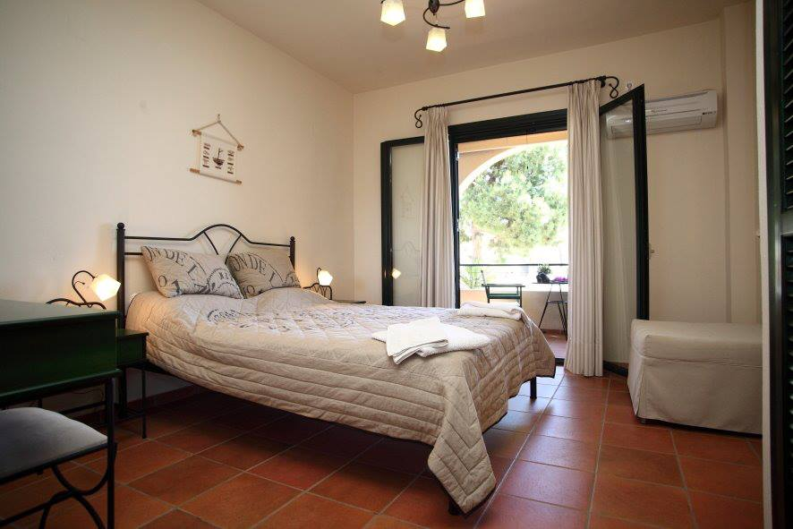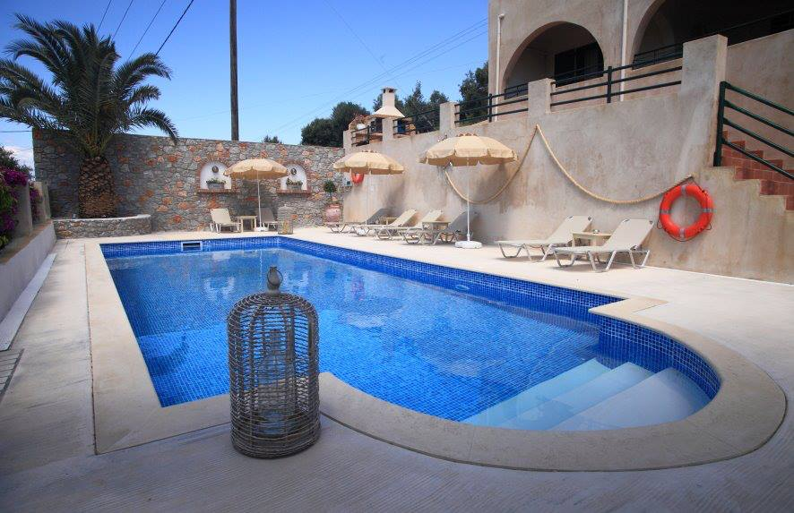

VILA ANASTASIA

TRANSPORT AVION - CURSA CHARTER
PLECARI DIN BUCURESTI, CLUJ NAPOCA SI TIMISOARA

Localizare: Vila este situata in zona Agia Paraskevi, la doar 250 de metri de cea mai apropiata plaja. Tavernele, baruri si magazine dar si o statie de autobus este in imediata apropiere a vilei si are curse frecvente spre orasul Skiathos.

Facilitati vila: Vila are o piscina cu sezlonguri si umbrele de soare, dispune de acces gratuit WiFi in spatiile publice, gradini de palmieri, terasa cu gratar.

Facilitati camere: Camerele sunt elegante in stil boutique si ofera un standard ridicat de confort.

Studiourile au dimensiunea de aprox.25 de metri patrati si poate gazdui confortabil trei (3) persoane, dotata cu bucatarie complet utilata
WC cu cabina de dus, uscator de par, televizor, A/C, conexiune la internet Wi-Fi,telefon, balcon.

Apartamentul este cu aprox. 50 de metri patrati si poate gazdui confortabil patru (4) persoane,cu doua dormitoare independente.
Fiecare dintre aceste camere are acces la veranda. Dotat cu bucatarie complet echipata, WC cu cabina de dus, uscator de par, televizor, A/C, conexiune la internet Wi-Fi, telefon, balcon.

A/C se plateste suplimentar la fata locului 6 euro/zi/camera

Site vila: http://www.anastasiavilla.gr

